Investigación y estado del arte. Contaminación del lago de Xochimilco

El estudio “Censo de descargas de aguas negras y grises en los canales de Xochimilco” destaca que los niveles de contaminación son tan altos que las chinampas ya presentan salinación, hundimiento e inundaciones.

El IINGE de la UNAM es tajante y señala que ubicaron mil 374 descargas de aguas negras y grises provenientes de 917 predios, aunque solo es una muestra, ya que los expertos sostienen que es más del doble.

Desde 1984, las chinampas de Xochimilco son consideradas Patrimonio Cultural de la Humanidad por la UNESCO.

La secretaria de Ciencia, Tecnología e Innovación del DF(SECITI).

Los barrios de Caltongo, Tlacoapa, San Lorenzo y La Asunción representan 60% de las descargas.

Los pobladores extraen agua para riego de hortalizas y verduras que se producen en la zona: Lechuga, Espinaca, Zanahoria, Jitomate, Acelga, brócoli, calabaza, quelites, apio, coliflor, cilantro y rábano.

En el agua de los canales del embarcadero de Caltongo tenían valores de entre 50 y 1100 NMP/100 de agua, siendo que la Norma Oficial México a para aguas residuales tratadas destinadas para servicios al público en contacto directo indica que debería tenerse un máximo de 240 NMP/200 ml.

Es importante señalar, que esta agua debe reunir ciertas características para ser utilizada de acuerdo a la actividad en la que se va a utilizar, determinadas al menos elementalmente por la norma ambiental NOM-003-SEMARNAT-1996.

DEL PDF Reporte PTAR 2015

NTRODUCCIÓN

En la Ciudad de México habitan cerca de 9 millones de personas (INEGI 2015) además de contar con una gran población flotante, que visitan o inmigran en la Ciudad para estudiar o trabajar, lo que la convierte en una de las 10 Ciudad más pobladas del mundo y la más poblada de la República Mexicana (ONU, 2016)

El objetivo principal que persigue el tratamiento de agua residual es alcanzar una reducción de la gran cantidad de agua que se extrae ininterrumpidamente de fuentes naturales, puesto que la explotación intensiva del acuífero ocasiona el agotamiento del recurso y con ello el hundimiento del suelo, incrementando la propensión natural de la Ciudad a inundaciones, y en su lugar aprovechar el recurso que ya se obtuvo y darle un nuevo reúso, entrando en el concepto de sostenibilidad.

Otro de los objetivos es disminuir la carga de contaminante, ya que de lo contrario el agua residual sin tratamiento de algunos establecimientos ocasiona daños al medio ambiente, lo que supone riesgos para la salud pública.

Por otra parte, consideradas las circunstancias de elevado nivel de demanda de agua potable, lo complejo de su extracción y transporte para el abastecimiento a toda la ciudad, resulta esta herramienta una alternativa cada vez más empleada por los grandes consumidores de este recurso hídrico.

El numero de plantas de tratamiento de aguas residuales por delegación política se muestran en la siguiente figura:

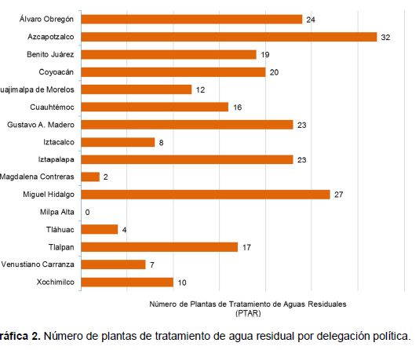

El flujo de agua residual tratada las PTAR, lo aporta las delegaciones Iztapalapa, miguel Hidalgo y Tlalpan. El flujo no está directamente determinado por el número de PTAR ubicadas en cada delegación.

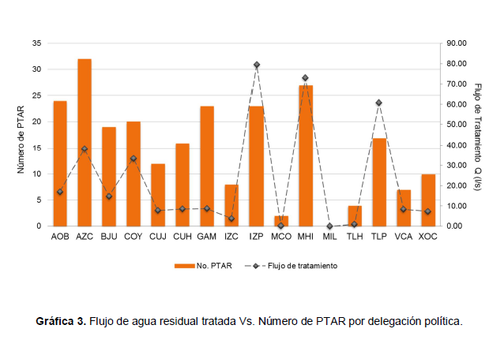

El número de plantas de tratamiento de aguas residuales en cada delegación política por sector económico se muestra en la siguiente tabla:

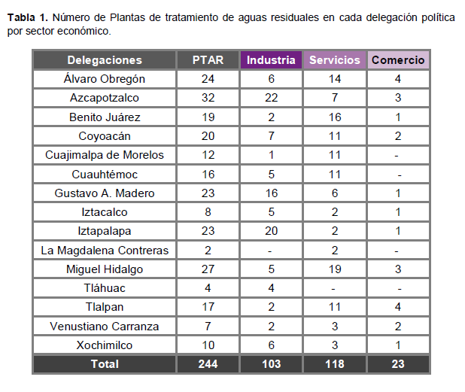

Los distintos procesos de tratamiento pueden clasificarse en tres niveles de tratamiento: 1) primario, que incluye procesos, que elimina del agua partículas cuyas dimensiones puedan obstruir los procesos siguientes; 2) secundario, que elimina las impurezas de tamaño mucho menor empleando métodos mecánicos y biológicos combinados muy diversos; 3) terciario, que incluye proceso biológicos, físicos y químicos.

En la siguiente tabla se describen los procesos de cada tratamiento:

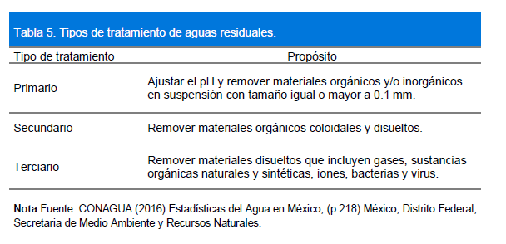

Las aguas residuales se caracterizan por su composición física, química y biológica, y por ende esto determina el o los tipos de tratamientos necesarios para una descarga de aguas residuales que permitan dar cumplimiento a la normatividad ambiental, o en su caso reutilizarla en actividades que lo permite.

El tipo de tratamiento que se presenta de agua tratada por delegación política en la CDMX se muestra en la siguiente tabla:

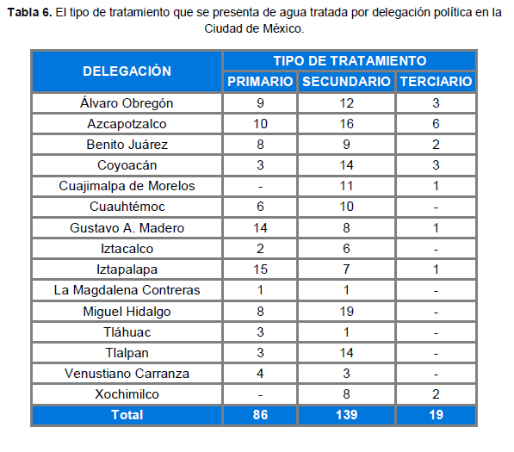

Es importante señalar, que el agua tratada debe reunir ciertas características para ser utilizada de acuerdo a la actividad en la que se va a utilizar, determinadas al menos elementalmente por la norma ambiental NOM-003-SEMARNAT-1996.

Bibliografía útil

* CONAGUA. 2015. Estadísticas del Agua en México, México, Distrito Federal,

Secretaria de Medio Ambiente y Recursos Naturales.

* Guerrero, T., Rives, C., Rodríguez, A., Saldivar, Y., Cervantes, V. (2009) El agua en la ciudad de México. Redalyc Ciencias, Universidad Nacional Autónoma de México. 94:16-23.

Norma Oficial Mexicana NOM-002-SEMARNAT-1996, Que establece los límites

máximos permisibles de contaminantes en las descargas de aguas residuales a los

sistemas de alcantarillado urbano o municipal. Publicada en el Diario Oficial de la Federación el 3 de junio de 1998.

DEL PDF Reporte PTAR 2016

INTRODUCCIÓN

El tratamiento de aguas residuales es uno de los mecanismos que no solamente impactan en el control de descargas contaminantes, sino que permite reutilizar el agua tratada para ciertos usos en los que no se requiere agua potable o de primer uso.

El agua está sobreexplotada por la agricultura industrial o contaminada por las actividades industriales, comerciales y de servicios, ocasionando cada día más la escasez de agua.

El agua residual que se genera por las descargas de las diferentes actividades de los sectores económicos es variada en sus características físicas y químicas; por lo que para remover los contaminantes es necesario utilizar un sistema de tratamiento.

La descontaminación de las aguas residuales de manera “manual”, una vez que es vertida a los cuerpos de agua, es factible teóricamente hablando, pero no solo se requiere mucho tiempo, si no que el sistema al que se descarga esté en condiciones óptimas, además, la cantidad de aguas residuales descargadas hoy en día imposibilita que se lleve a cabo el proceso de manera natural, lo que actualmente hace necesario una planta de tratamiento para acelerar el proceso.

El tratamiento de agua residual consiste en una serie de procesos físicos, químicos y biológicos que tienen como fin eliminar los contaminantes físicos, químicos y biológicos presentes en el agua efluente de uso humano.

El objetivo del tratamiento es producir agua limpia, reutilizable o reincorporable en el ambiente y un residuo sólido o fango conveniente para su disposición o reúso.

PLANTAS DE TRATAMIENTO DE AGUAS RESIDUALES

La distribución espacial de las PTAR reportadas por las fuentes fijas se centran en el norte, poniente y centro de la Ciudad de México; zonas que se caracteriza por tener una gran actividad económica. \*(citado)

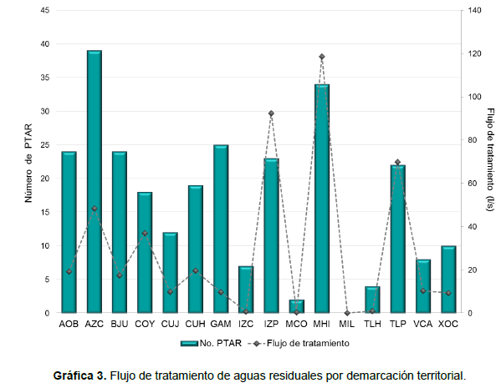

El 80% de las PTAR reportan un flujo de tratamiento de agua residual entre 0.002 y 1.60 litros por segundo, el 16% tratan 1.61 a 7.50 y en menor cantidad se encuentran las plantas que tienen un tratamiento de 7.51 hasta 25.50; solo el 1% tiene un tratamiento mayor a 25.01 l/s. \*(citado)

La tabla 1 muestra el flujo de diseño y el flujo real de las aguas residuales en las PTAR por demarcación territorial reportada por los establecimientos, lo que resulta en que el 41 % de los establecimientos reportan la operación de las PTAR a la mitad de su capacidad de diseño. (ya modificado)

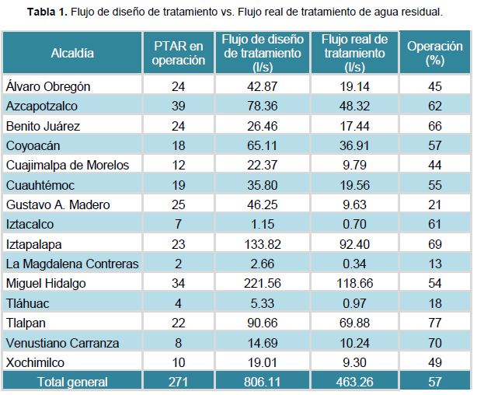

SECTORES ECONÓMICOS

Las platas de tratamiento declaradas en cada demarcación territorial por sector económico se muestran en la siguiente tabla:

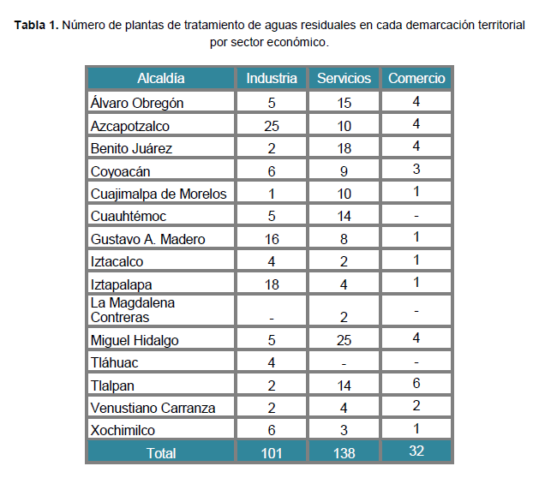

NIVEL DE TRATAMIENTO

El nivel de tratamiento que un establecimiento seleccione para la depuración de si agua residual depende de múltiples factores, entre ellos, los contaminantes generados y la concentración de los mismos, el caudal generado, la tecnología a emplear, la disponibilidad de espacio, el nivel deseado de depuración y la disponibilidad de recursos, ente otros. (ESPECIFICAR EN QUÉ CONSISTE CADA NIVEL)

El nivel de tratamiento que se presenta de agua tratada por demarcación territorial en la ciudad de México se presenta en la siguiente tabla:

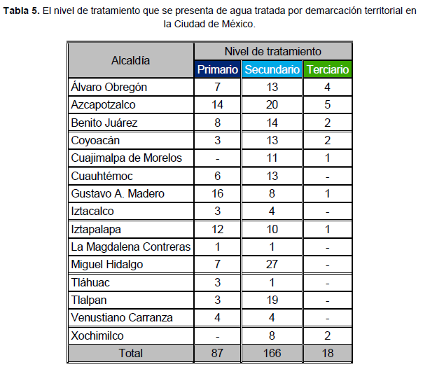

USO DEL AGUA RESIDUAL TRATADA

Dar cumplimiento a la normatividad ambiental vigente en materia de agua tratada para reúso NOM-003-SEMARNAT-1997, QUE ESTABLECE “Los Límites máximos permisibles de contaminantes para las aguas residuales tratadas que se reúsen en servicios públicos.”

BIBLIOGRAFÍA PARA REVISAR

* Ley de Aguas del Distrito Federal, Gaceta Oficial del Distrito Federal. Publicada en la Gaceta Oficial del Distrito Federal el 27 de mayo de 2003.
* Norma Ambiental para el Distrito Federal, NADF-015-AGUA-2009, Que establece los límites máximos permisibles de contaminantes en las descargas de aguas residuales de procesos y servicios al sistema de drenaje y alcantarillado del Distrito Federal, provenientes de las fuentes fijas, Publicada en la Gaceta Oficial del Distrito Federal el 25 de septiembre de 2012.
* Secretaria del Medio Ambiente del Gobierno de la Ciudad de México. (2018) Registro de descargas de Aguas Residuales 2016.

CONTAMINACIÓN QUÍMICA Y BIOLÓGICA EN LA ZONA LACUSTRE DE XOCHIMILCO

Xochimilco, en el sureste del Valle de México, es un relicto lacustre y urbano en el que aún se encuentra algo de paisaje y modo de vida que desde tiempos prehispánicos caracterizaron la región.

La zona Lacustre de Xochimilco se trata de un área aproximadamente rectangular de unos 10 km^2 situada en la parte norcentral de la Delegación Xochimilco. En ella se encuentra una red irregular de canales y algunas lagunas de Xochimilco, San Gregorio Atlapulco y sal Luis Tlaxialtemalco.

En la siguiente tabla se tipifica el conjunto de contaminantes que se encuentran en la biosfera y se resaltan aquellos que son de interés den Xochimilco donde se da prácticamente toda clase de contaminación, predominando la química y la biológica en tierra y agua y en menor medida en la atmosfera.

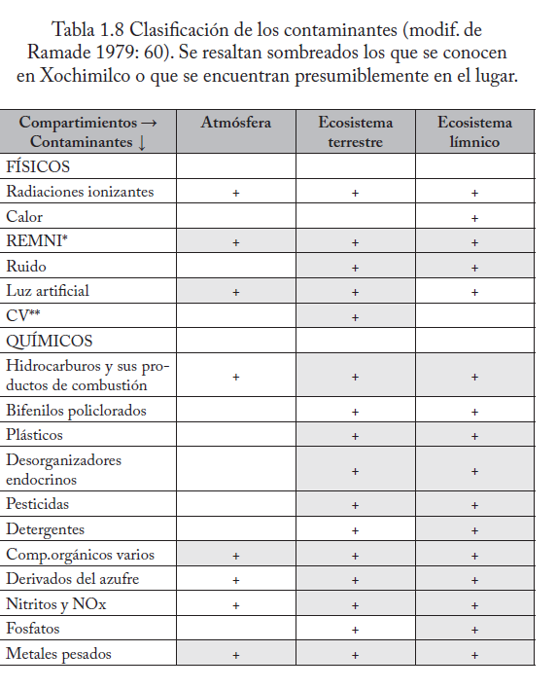

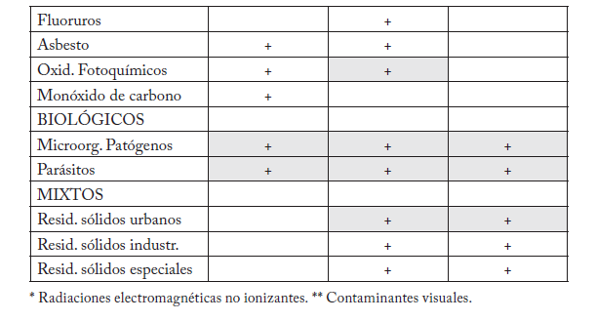

FUENTES Y FLUJOS DE CONTAMINANTES EN LAS ZONAS LACUSTRE Y URBANA DE XOCHIMILCO

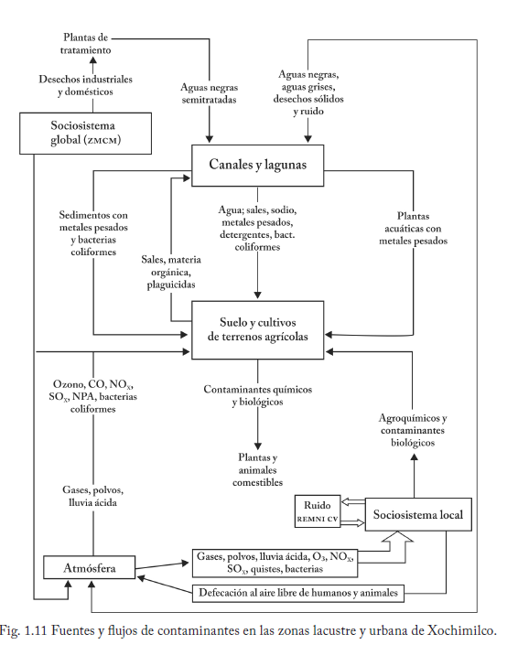

Los canales de la ZLX reciben contaminantes químicos de las plantas de tratamientos de aguas y de la atmosfera, además de residuos sólidos de la comunidad local y de los visitantes.

Las descargas domiciliarias y las plantas de tratamiento aportan agua con contaminantes biológicos y químicos.

PLANTAS DE TRATAMIENTO

En un estudio sobre la infraestructura de las plantas del país, Lahera (2010) afirma: “Las plantas de tratamiento que existen utilizan tecnologías contaminantes, son altas en uso de energía y producen desechos tóxicos como resultado de su operación”, y en un análisis más específico, señalan Ramírez et al. (2013) “La planta en estudio [PTCE] tiene una infraestructura obsoleta, concentrada en a eficiencia del tratamiento de aguas residuales para recuperación de agua de uso industrial y no en desarrollar tecnologías”

FLORA, FAUNA E IMPACTOS AMBIENTALES EN LA ZLX

La presencia de contaminantes en los ambientes acuáticos y terrestres de la ZLX los hace bastantes hostiles a los organismos que los habitan y explica en parte la desaparición gradual de muchas especies representantes de la fauna y flora nativas.

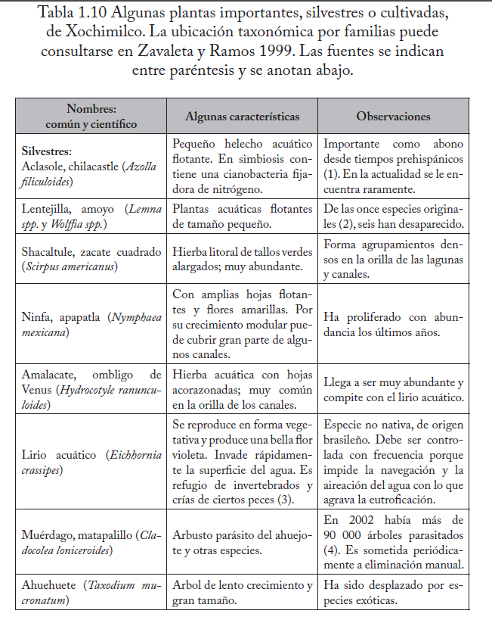

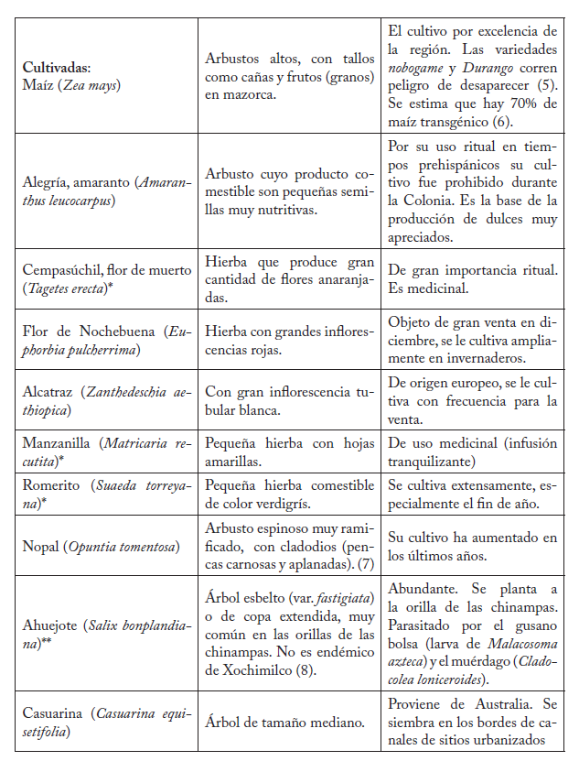

CONTAMINACION QUÍMICA EN LA ZLX

Los contaminantes inorgánicos encontrados en la ZLX son los siguientes:

* Diversas sales, especialmente de sodio
* Óxidos de nitrógeno, óxidos de azufre y ozono
* Los metaloides arsénicos, boro y antimonio
* Varios metales pesados: hierro, cadmio, cobre, plomo, zinc y otros.

Los contaminantes orgánicos encontrados en la ZLX son los siguientes:

* Materia orgánica derivada principalmente de desechos agrícolas
* Detergentes
* Grasas y aceites
* Pesticidas, principalmente insecticidas
* Hidrocarburos poliaromáticos [HPA]
* Desorganizadores endocrinos
* Fenol y ácido butírico

Fuentes de contaminación

Sus fuentes son la industria, vivienda, agricultura y el tráfico vehicular. Los insecticidas provienen de la actividad agrícola, los metales de la actividad industrial lejana, los detergentes de las viviendas y así sucesivamente. El principal aporte de contaminantes químicos al agua de canales y lagunas de la ZLX, en consecuencia, al suelo agrícola, es el conjunto de descargas de agua semitratadas provenientes en su mayor parte de las plantas de tratamiento de aguas de desecho.

Las sales inorgánicas y complejos orgánicos de los metales pesados [MP] producen efectos tóxicos a corto plazo en la gran mayoría de los seres vivos. Se determinaron siete MP (cadmio, cobre, cromo, hierro, mercurio, plomo y zinc) y el metaloide arsénico.

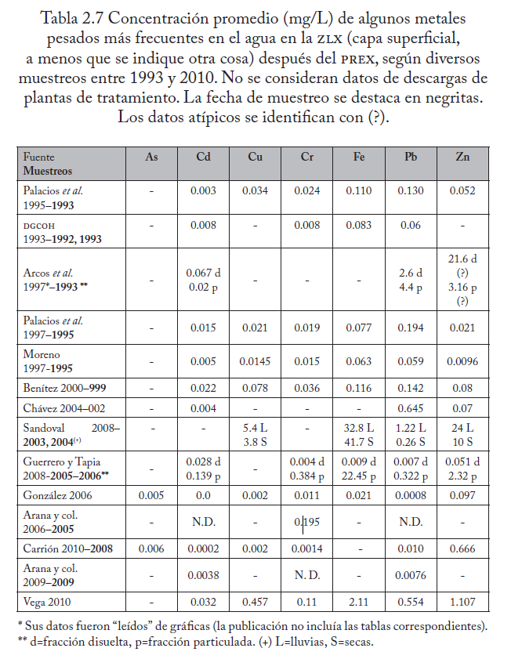

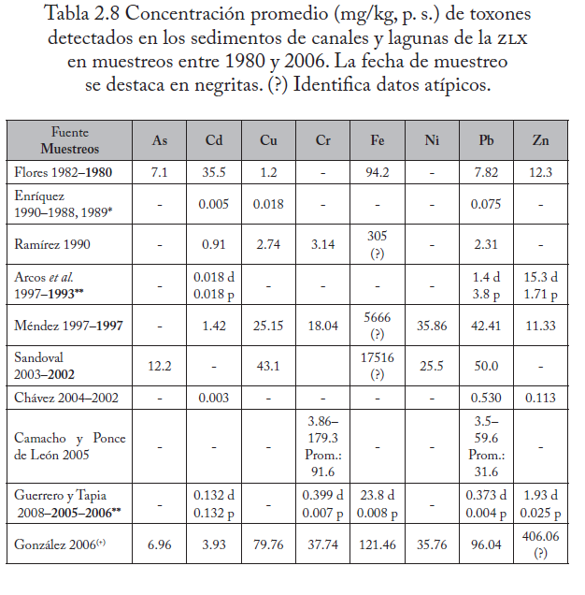

En la tabla 2.10 se dan a conocer los valores promedio de las principales variables físicas y químicas del agua en cada uno de los muestreos.

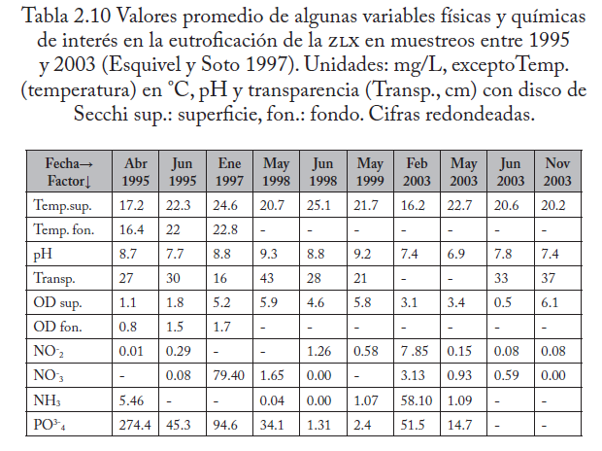

Los compuestos nitrogenados y fósforo reactivo de la PTCE:

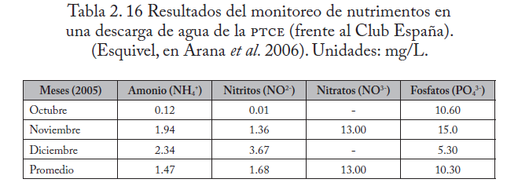

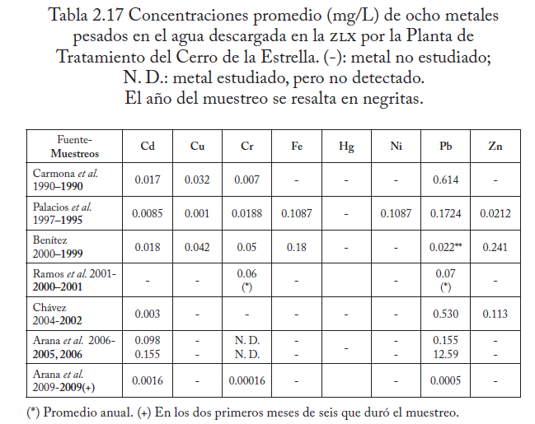

MITIGACIÓN DE LA CONTAMINACIÓN DEL AGUA POR MEDIOS QUIMICOS

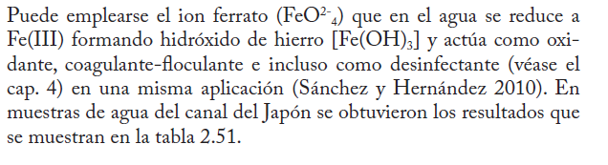

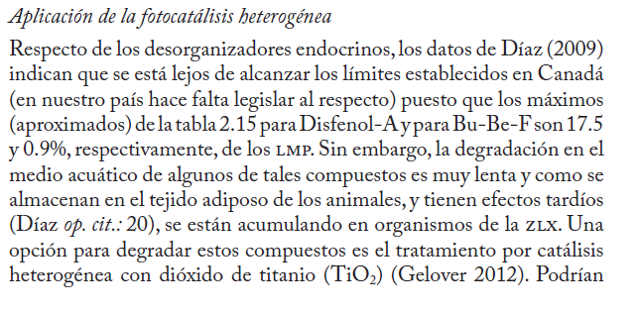

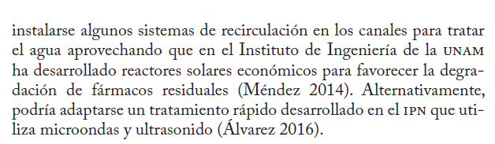

ANALISIS DE LA INFORMACIÓN

Xochimilco es una zona lacustre ubicada en el sureste de la Ciudad de México, cuya superficie es de 12,517 hectáreas que representan el 8.40% del área total de la Ciudad de México [1]. En la delegación Xochimilco habitan cerca de medio millón de personas [2] lo que la convierte en la novena delegación más poblada de la Ciudad de México [2]. El algo de Xochimilco es uno de los cinco lagos que forman la cuenca lacustre del valle de México, en el centro de la Republica Mexicana. Aunque en la actualidad se encuentra reducido a unos pocos canales que riegan la mitad norte de la delegación Xochimilco y el poniente de Tláhuac su superficie abarcaba una parte importante de lo que hoy es Iztapalapa y Coyoacán [3].

El objetivo principal que persigue el tratamiento de agua residual es alcanzar una reducción de la gran cantidad de agua que se extrae ininterrumpidamente de fuentes naturales, puesto que la explotación intensiva del acuífero ocasiona el agotamiento del recurso y con ello el hundimiento del suelo, incrementando la propensión natural de la Ciudad a inundaciones, y en su lugar aprovechar el recurso que ya se obtuvo y darle un nuevo reúso, entrando en el concepto de sostenibilidad.

Otro de los objetivos es disminuir la carga de contaminante, ya que de lo contrario el agua residual sin tratamiento de algunos establecimientos ocasiona daños al medio ambiente, lo que supone riesgos para la salud pública.

El tratamiento de aguas residuales es uno de los mecanismos que no solamente impactan en el control de descargas contaminantes, sino que permite reutilizar el agua tratada para ciertos usos en los que no se requiere agua potable o de primer uso.

El agua está sobreexplotada por la agricultura industrial o contaminada por las actividades industriales, comerciales y de servicios, ocasionando cada día más la escasez de agua.

El agua residual que se genera por las descargas de las diferentes actividades de los sectores económicos es variada en sus características físicas y químicas; por lo que para remover los contaminantes es necesario utilizar un sistema de tratamiento.

La descontaminación de las aguas residuales de manera “manual”, una vez que es vertida a los cuerpos de agua, es factible teóricamente hablando, pero no solo se requiere mucho tiempo, si no que el sistema al que se descarga esté en condiciones óptimas, además, la cantidad de aguas residuales descargadas hoy en día imposibilita que se lleve a cabo el proceso de manera natural, lo que actualmente hace necesario una planta de tratamiento para acelerar el proceso.

El tratamiento de agua residual consiste en una serie de procesos físicos, químicos y biológicos que tienen como fin eliminar los contaminantes físicos, químicos y biológicos presentes en el agua efluente de uso humano.

El objetivo del tratamiento es producir agua limpia, reutilizable o reincorporable en el ambiente y un residuo sólido o fango conveniente para su disposición o reúso.

[1]Secretaría de Protección Civil, "Atlas de Peligros y Riesgos de la Ciudad de México", Ciudad de México, 2014.

[2]Instituto Nacional de Estadística y Geografía (INEGI), "Encuesta INTERCENSAL 2015", México, 2015.

[3]C. Romero, "Lago de Xochimilco, Ciudad de México - Los Lagos más Importantes de México", *GoAppMX - Tu Guía Turística Interactiva*, 2017. [Online]. Disponible: https://www.goapp.mx/que-hacer-lago-de-xochimilco-ciudad-de-mexico-749. [Acceso: 10- Nov- 2020].